Руководство по аннотированию аудиозаписей
1. Откуда взять данные?
Данные для разметки можно найти на https://cloud.uriit.ru/s/9jH3U1GjXxoxXuu?path=%2F
Перейдя по ссылке, вы увидите следующее
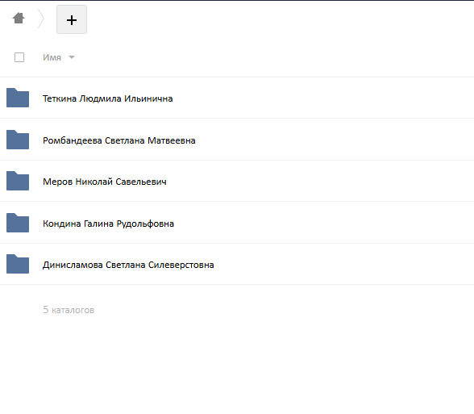
Для каждого участника выделена отдельная папка, в которой для него уже подготовлены данные для разметки и директория для загрузки файлов с разметкой
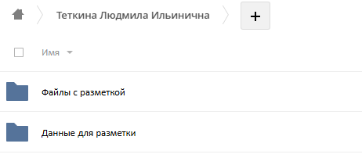
В папке «Данные для разметки» вы найдете файлы, которые нужно размечать. Скачайте их и загрузите в ELAN

2. Введение и ключевые принципы
Данное руководство является обязательным для исполнения всеми участниками проекта. Его цель — обеспечить максимальную согласованность и качество наших данных.

Основные правила:
- Объект разметки: Только человеческая речь
- Аннотированию подлежит исключительно осмысленная речь человека.
- Все посторонние звуки, музыка, шумы должны оставаться за пределами аннотаций.
- Точность границ сегмента
- Начало аннотации должно строго совпадать с началом первого звука произносимого слова.
- Конец аннотации должен строго совпадать с концом последнего звука в речевом отрезке.
- Не допускается захват тишины, вздохов или других посторонних звуков до или после фразы.
- Сегментация и длительность
- Каждая аннотация (сегмент) должна содержать одну или несколько логически связанных фраз.
- Рекомендуемая длительность сегмента — от 3 до 15 секунд.
- Не следует объединять в один длинный сегмент реплики, разделенные значительными паузами (более 1-2 секунд). Длинные монологи необходимо разбивать на несколько более коротких сегментов.
- Регулярное сохранение
- Постоянно сохраняйте вашу работу (Ctrl+S / Cmd+S).

Правила аннотации аудиофайлов

1. Общие принципы
- Дословность: Расшифровывается всё, что было сказано, включая слова-паразиты, повторы, оговорки и незаконченные фразы. Не нужно редактировать или "улучшать" речь говорящего.
- Читаемость: Несмотря на дословность, текст должен быть правильно структурирован с помощью знаков препинания, чтобы его было легко читать и анализировать.

2. Орфография и пунктуация
- Начало и конец предложения: Предложение всегда начинается с заглавной буквы. В конце ставится точка, вопросительный или восклицательный знак, в зависимости от интонации (желательно).
- Запятые: Ставятся согласно правилам русского языка, а также для разделения смысловых блоков, где в речи была чёткая пауза. Не злоупотребляйте запятыми, если грамматической необходимости в них нет.

3. Особенности устной речи
- Слова-паразиты и заминки: Записываются в точности, как были произнесены.
  - Примеры: ну, вот, как бы, это, это самое, так сказать, короче, типа.
  - Звуки-хезитации (заминки): Стандартизируются и записываются через дефис. Используйте э-э, м-м, а-а.
  - Пример: Ну, я думаю, что, э-э, это было, как бы, правильное, м-м, решение.

4. Неразборчивая речь
- Неразборчивая речь: Если слово или фразу невозможно разобрать. Пропускайте сегмент.

5. Специальные случаи
- Числа:
  - Числа записываются текстом (пять яблок).
  - Это также относится к дате и времени (в два тридцать дня, в четырнадцать тридцать)

Пример 1: Простой рабочий диалог
Аудио (воображаемое):
- "Привет, Сергей. Ты успел посмотреть документ, который я присылал?"
- "Да, привет. Посмотрел. В целом всё хорошо, но у меня есть два вопроса по третьему разделу. Можем обсудить?"
- "Да, конечно. Давай через 15 минут созвонимся."
- "Отлично, договорились."
Правильная аннотация:
- Привет, Сергей. Ты успел посмотреть документ, который я присылал?
- Да, привет. Посмотрел. В целом всё хорошо, но у меня есть два вопроса по третьему разделу. Можем обсудить?
- Да, конечно. Давай через пятнадцать минут созвонимся.
- Отлично, договорились.
Что иллюстрирует: Базовую пунктуацию, запись чисел (15 минут) и словами (два вопроса).

3. Настройка слоев
Для каждого участника (тот, кто говорит в видео) в аудиозаписи мы создаем один персональный слой для его речи.
Пример для записи с двумя участниками (Интервьюер и Респондент)

Название слоя | Участник
SPEAKER_1_SPEECH | SPEAKER_1
SPEAKER_2_SPEECH | SPEAKER_2

Добавление нужных слоев.

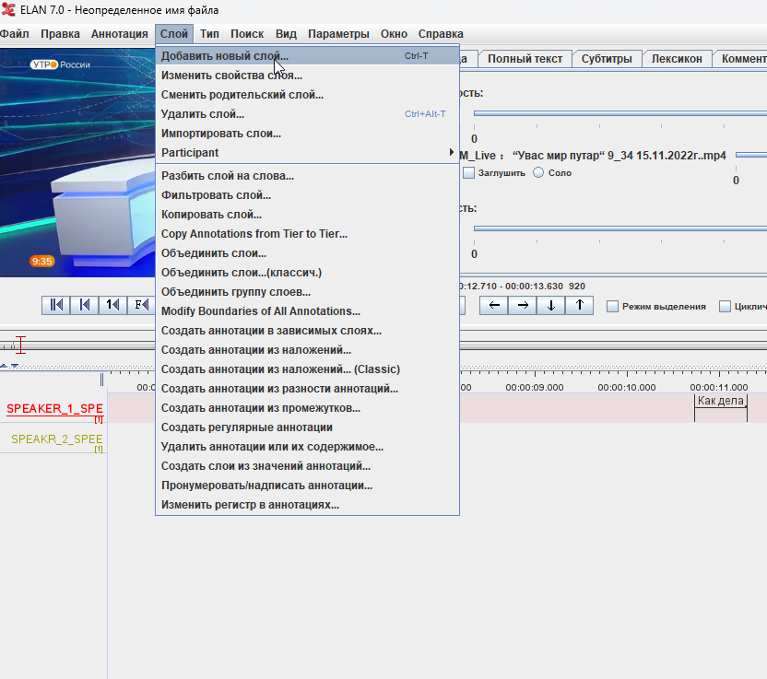
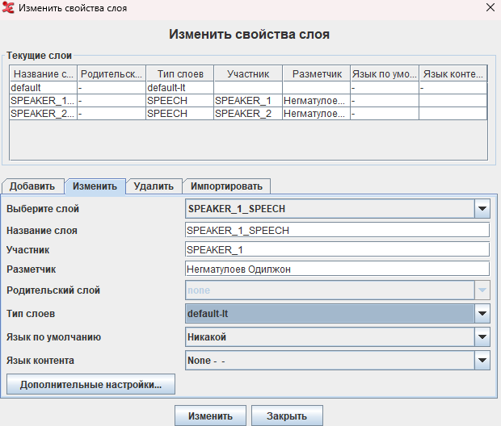
В полях для добавления слоя нужна указать Название слоя, Участник, Разметчик (как на примере ниже).
ВАЖНО: Для каждого созданного вами слоя укажите себя как аннотатора.
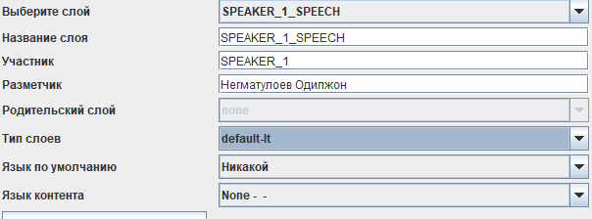
Пример аннотации нескольких участников рис. 2
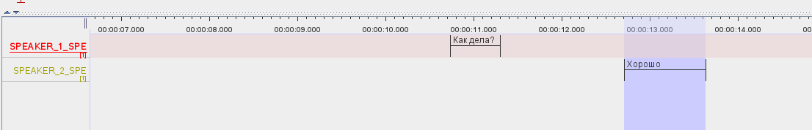

3. Экспорт данных
ВАЖНО: Экспорт данных производится регулярно 1 раз в день
В верхнем меню программы выберите Файл (File) -> Экспорт как (Export As).
Вы увидите список форматов, в которые можно экспортировать ваши данные. Выберите WebAnnotation JSON

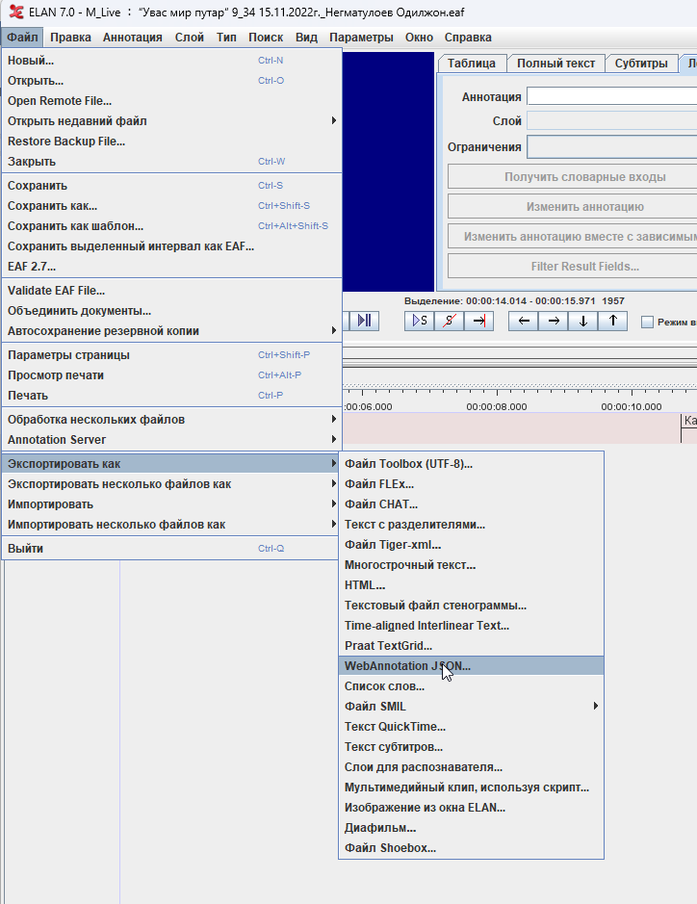

Настройки выставляем в соответствии с изображением ниже. Затем нажать на кнопку «Export». Далее выберите место куда хотите сохранить файл. Назовите файл по следующему примеру (<Ваша фамилия и инициалы_дата>) NegmatuloevOO_06_08_2025.json
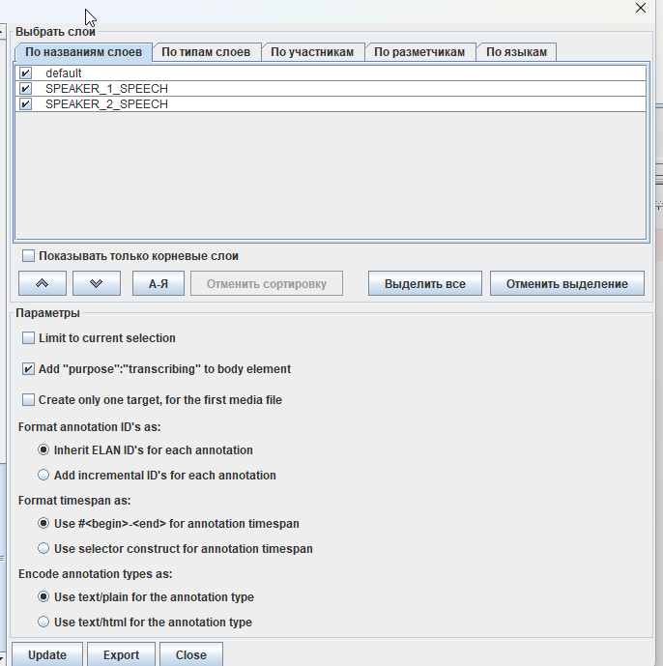

Далее этот файл нужно будет загрузить в облако (https://cloud.uriit.ru/s/9jH3U1GjXxoxXuu?path=%2F#/), в вашу директорию в папку «Файлы с разметкой»
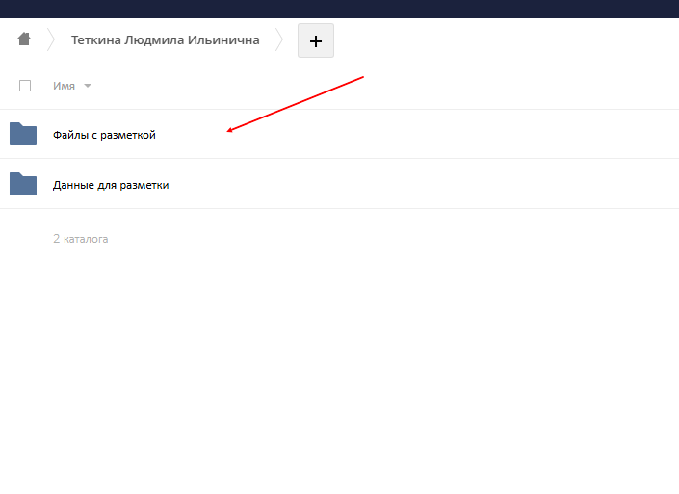

Чтобы посмотреть статистику аннотация нажмите «Вид»-> «Статистика аннтоаций»
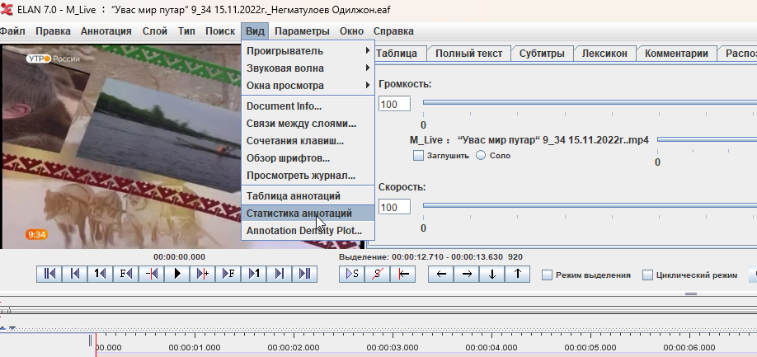
Нажать на вкладку «Разметчик»
